Press release

7th GC Academic Excellence Contest 2026

La finale européenne met à l’honneur les jeunes talents de la médecine dentaire

À l’issue de plusieurs étapes d’évaluation, de brillants étudiants de premier cycle et de troisième cycle se sont qualifiés pour la finale européenne, où ils ont présenté leurs travaux devant un jury international composé de Javier Tapia Guadix, du professeur Marleen Peumans, du Dr Simone Moretto, du Dr Alain Perceval et de Laetitia Lavoix. Les 14 finalistes ont impressionné par leur haut niveau d’expertise clinique et technique, en mettant en œuvre la technique cuspide par cuspide dans la catégorie « étudiants de premier cycle » et la technique de moulage par injection dans la catégorie « postgraduate ». Après mûre délibération, le jury a désigné les lauréats suivants :

Catégorie Sénior (Postgraduate)
1ère Place
Christos Kladouchas, Université d’Athènes, Grèce
2nd Place
Diego D'Urso, Université de Bologne, Italie

Catégorie Junior (Undergraduate)
1ère Place
Romane Sauget, Université de Bordeaux, France
2nde Place
Mohamed Hashem, Université du Caire, Egypte

Cet événement a également mis à l'honneur l'enthousiasme de l'ensemble de la communauté dentaire à travers les « People's Choice Awards », qui récompensent les participants ayant reçu le plus grand soutien sur les réseaux sociaux.

Prix des réseaux sociaux
Facebook
Mario Nader Mories, Université du Caire, Egypte
Instagram
Mustafa Özkan, Université de Gaziantep, Turquie

Au-delà du concours lui-même, l’événement a offert de précieuses opportunités d’apprentissage et de réseautage. Les participants et les tuteurs se sont réunis pour une Master Class immersive animée par Javier Tapia Guadix, axée sur les stratégies de stratification des composites et les restaurations de classe IV. Alliant connaissances théoriques et formation pratique, cette session a permis aux participants d’acquérir des techniques concrètes qu’ils pourront mettre en œuvre dans leur future pratique clinique.
Ce qui a rendu ce week-end particulièrement mémorable, ce n’est pas seulement la qualité des présentations, mais aussi l’atmosphère de collaboration qui régnait entre les étudiants, les tuteurs et les experts issus de différents pays et horizons. L’échange d’idées, d’expériences et d’approches cliniques a mis en évidence la mission plus large du concours : soutenir la prochaine génération de professionnels dentaires.

Au fil des années, le Concours d’excellence académique GC est devenu une plateforme internationale reconnue qui met en relation des universités de premier plan et des talents émergents. En plus des prix décernés aux lauréats, les établissements participants bénéficient d’une visibilité et d’une reconnaissance accrues tant dans les milieux universitaires que professionnels.
Après une nouvelle édition riche en inspiration, GC Europe adresse ses félicitations à tous les finalistes et remercie chaque participant, tuteur et membre du jury d’avoir contribué au succès de l’événement. Nous attendons déjà avec impatience la prochaine édition.

Vous souhaitez participer à la prochaine édition ? Suivez l'actualité sur le site web et les réseaux sociaux de GC Europe, ou contactez votre représentant GC local pour connaître les prochaines annonces et les modalités de participation.

GC Europe N.V.
https://www.gc.dental/europe
info.gce@gc.dental

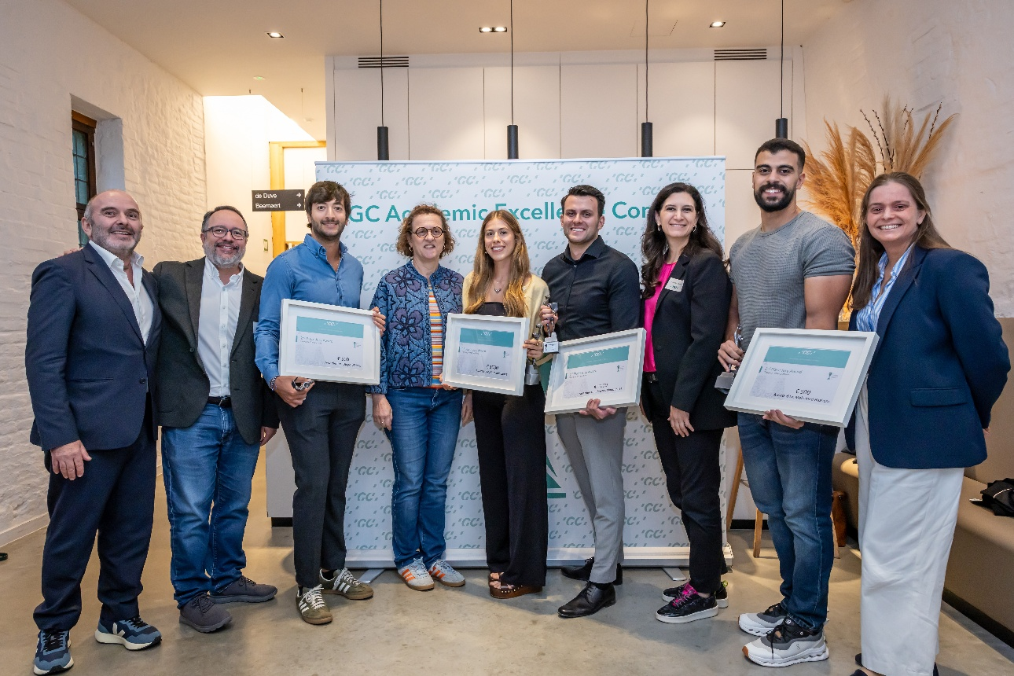
Lauréats et membres du jury du 7e Concours d’Excellence Académique GC
De gauche à droite : Alain Perceval, Javier Tapia Guadix, Diego D'Urso, Prof. Marleen Peumans, Romane Sauget, Christos Kladouchas, Dr. Simone Moretto, Mohamed Hashem, et Laetitia Lavoix.

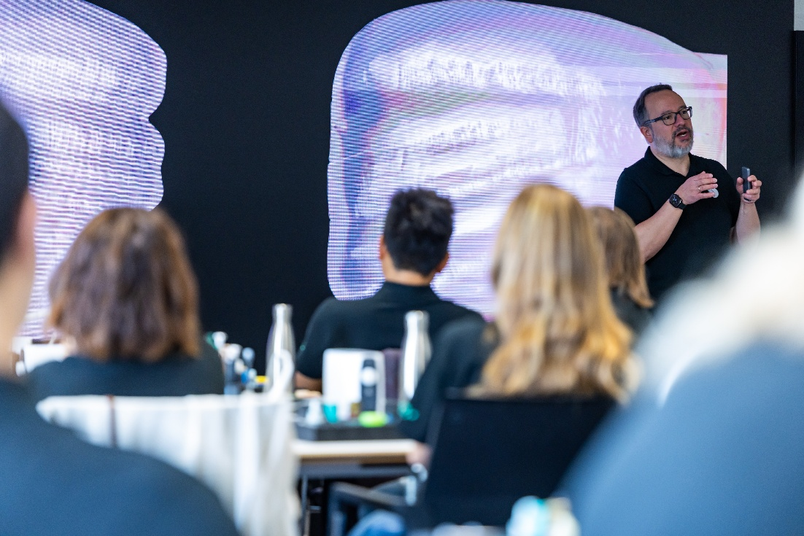
Le deuxième jour, les participants ont suivi une Master Class immersive, animée par Javia Tapia Guadix.

GC FRANCE S.A.S.
8 rue Benjamin Franklin
94370 Sucy en Brie
France
+33 1 49 80 37 91
+33 1 45 76 32 68
info.france@gc.dental
www.gc.dental/europe/fr-FR

